

**“Corporación Educacional Gloria Méndez Briones”**

**“Educando con amor para formar grandes personas”**

**ASIGNATURA: Educación Artística NIVEL: 8°**

**ACTIVIDAD N°: 18 PROFESORA: Paola Ortiz T.**

**Objetivo de la actividad: “Expresar y crear visualmente”**

Formas Orgánicas: Las formas **orgánicas** se caracterizan por tener un contorno irregular y caprichoso. Son habituales en la naturaleza (nubes, árboles, montañas…) y en las formas que intentan imitarla. También pueden ser artificiales, por ejemplo, un diseño abstracto para decorar una tela.



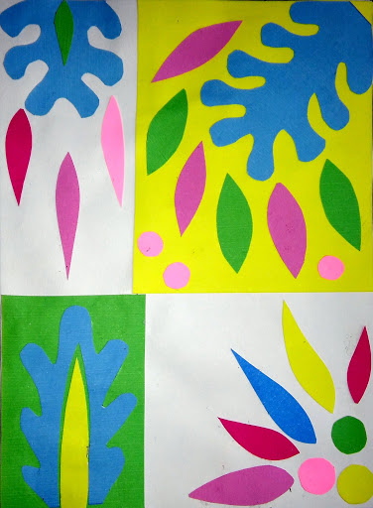

**Actividad:** Después de haber visto los dibujos anteriores como ejemplo, realizar un dibujo de forma orgánica en tu cuaderno de Educación Artística, lo pintas con lápices, tempera con el material que tengas.

|  |
| --- |
| IMPORTANTE:  Si existe cualquier duda contactarse con la profesora Paola Ortiz al correo electrónico [paola.ortiz@cegmb.cl](mailto:paola.ortiz@cegmb.cl), también al terminar tu trabajo envía una foto al mismo correo electrónico para una retroalimentación de la actividad. |